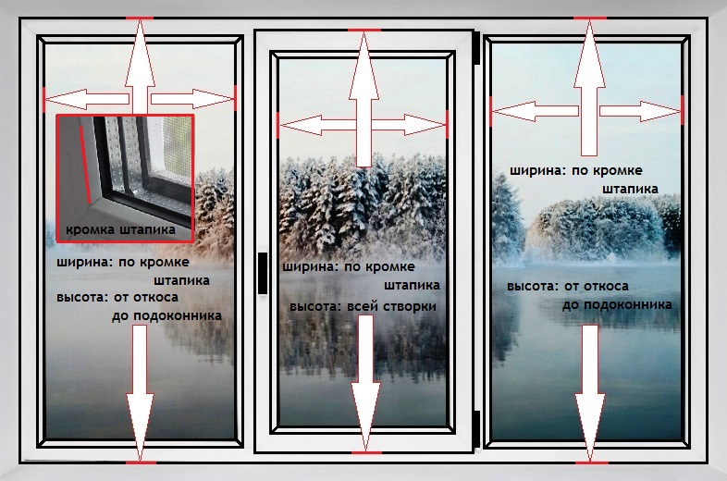
Заказ на изготовление кассетных рулонных штор ЮНИ
ФИО
Адрес
Телефон
№ | Наименование ткани |  | Ширина, см | Высота, см | Цепочка управления (слева/справа) | Створка глухая или открывающаяся | Шт.
1
2
3
4
5
6
7
8
9
10
11
12
13
14
15

Очень желательно фото: 1. Окно целиком во всю площадь экрана телефона
2. Уплотнительную резинку стекла с расстояния 20 см
Ваши комментарии:

